Памятка по пожарной безопасности в осенне-зимний пожароопасный период
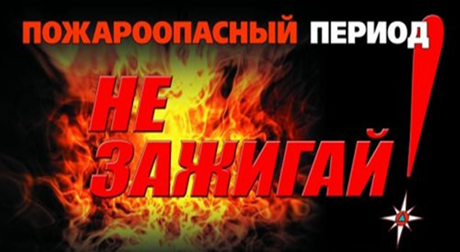
Уважаемые жители и гости города муниципальное казенное учреждение «Управление гражданской защиты населения» напоминает Вам, что с наступлением холодов начинается активное использование электротехнических и теплогенерирующих устройств. Традиционно в данный период времени основное количество пожаров происходит по электротехническим причинам, и по причинам, связанным с неправильным устройством или эксплуатацией теплогенерирующих устройств печей и дымоходов. Требованиями пожарной безопасности установлены определенные правила при устройстве и эксплуатации электротехнических и теплогенерирующих устройств, соблюдение которых позволит максимально обезопасить себя от риска возникновения пожара.

Меры пожарной безопасности при эксплуатации электрооборудования
При эксплуатации электрических приборов запрещается:
-эксплуатировать электропровода и кабели с видимыми нарушениями изоляции;
-пользоваться розетками, рубильниками, другими электроустановочными изделиями с повреждениями;
-обертывать электролампы и светильники бумагой, тканью и другими горючими материалами, а также эксплуатировать светильники со снятыми колпаками (рассеивателями), предусмотренными конструкцией светильника;
-пользоваться электроутюгами, электроплитками, электрочайниками и другими электронагревательными приборами, не имеющими устройств тепловой защиты, а также при отсутствии или неисправности терморегуляторов, предусмотренных конструкцией;
-применять нестандартные (самодельные) электронагревательные приборы и использовать несертифицированные аппараты защиты электрических цепей;
-оставлять без присмотра включенными в электрическую сеть электронагревательные приборы, а также другие бытовые электроприборы, в том числе находящиеся в режиме ожидания, за исключением электроприборов, которые могут и (или) должны находиться в круглосуточном режиме работы в соответствии с инструкцией завода-изготовителя;
-размещать (складировать) в электрощитовых (у электрощитов), у электродвигателей и пусковой аппаратуры горючие (в том числе легковоспламеняющиеся) вещества и материалы.
Недопустимо включение нескольких электрических приборов большой мощности в одну розетку, во избежание перегрузок, большого переходного сопротивления и перегрева электропроводки.
Частой причиной пожаров является воспламенение горючих материалов, находящихся вблизи от включенных и оставленных без присмотра электронагревательных приборов (электрические плиты, кипятильники, камины, утюги, грелки и т.д.).
Перед уходом из дома на длительное время, нужно проверить и убедиться, что все электронагревательные и осветительные приборы отключены.

Меры пожарной безопасности при эксплуатации газового оборудования
Газовое оборудование, находящееся в доме, должно находиться в исправном состоянии, и соответствовать техническим требованиям по его эксплуатации.
При эксплуатации газового оборудования запрещается:
-пользоваться неисправными газовыми приборами;
-оставлять их включенными без присмотра, за исключением газовых приборов, которые могут и (или) должны находиться в круглосуточном режиме работы в соответствии с инструкцией завода-изготовителя;
-устанавливать (размещать) мебель и другие горючие предметы и материалы на расстоянии менее 0,2 метра от бытовых газовых приборов по горизонтали и менее 0,7 метра по вертикали (при нависании указанных предметов и материалов над бытовыми газовыми приборами).
При появлении в доме запаха газа, запрещается использование электроприборов находящихся в доме, включение электроосвещения. Выключите все газовые приборы, перекройте краны, проветрите все помещения, включая подвалы. Проверьте, плотно ли закрыты все краны газовых приборов. Если запах газа не исчезает, или, исчезнув при проветривании, появляется вновь, необходимо вызвать аварийную газовую службу.

Печное отопление
Печи, находящиеся в доме, должны быть в исправном состоянии и безопасны в пожарном отношении.
Нужно помнить, что пожар может возникнуть в результате воздействия огня и искр через трещины и не плотности в кладке печей и дымовых каналов. В связи с этим, необходимо периодически тщательно осматривать печи и дымовые трубы, устранять обнаруженные неисправности, при необходимости производить ремонт. Отложения сажи удаляют, и белят все элементы печи, побелка позволяет своевременно обнаружить трещины и прогары.
При эксплуатации печей следует выполнять следующие требования:
1.Перед началом отопительного сезона собственники жилых домов (домовладений) обязаны осуществить проверки и ремонт печей, котельных, теплогенераторных, калориферных установок и каминов, а также других отопительных приборов и систем.
2.Запрещается эксплуатировать печи и другие отопительные приборы без противопожарных разделок (отступок) от горючих конструкций, предтопочных листов, изготовленных из негорючего материала размером не менее 0,5 x 0,7 метра (на деревянном или другом полу из горючих материалов), а также при наличии прогаров и повреждений в разделках (отступках) и предтопочных листах.
3.Неисправные печи и другие отопительные приборы к эксплуатации не допускаются.
4.При установке временных металлических и других печей заводского изготовления в жилых домах обеспечивается выполнение указаний (инструкций) предприятий-изготовителей этих видов продукции, а также требований норм проектирования, предъявляемых к системам отопления.
5.Товары, стеллажи, витрины, прилавки, шкафы и другое оборудование располагаются на расстоянии не менее 0,7 метра от печей, а от топочных отверстий - не менее 1,25 метра.
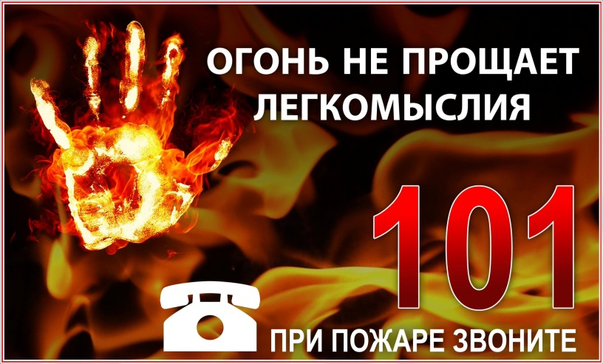
6.При эксплуатации металлических печей оборудование должно располагаться на расстоянии, указанном в инструкции предприятия-изготовителя металлических печей, но не менее чем 2 метра от металлической печи.
При эксплуатации печного отопления запрещается:
-оставлять без присмотра печи, которые топятся, а также поручать надзор за ними детям;
-располагать топливо, другие горючие вещества и материалы на предтопочном листе;
-применять для розжига печей бензин, керосин, дизельное топливо и другие легковоспламеняющиеся и горючие жидкости;
-топить углем, коксом и газом печи, не предназначенные для этих видов топлива;
-производить топку печей во время проведения в помещениях собраний и других массовых мероприятий;
-использовать вентиляционные и газовые каналы в качестве дымоходов;
-перекаливать печи.

Телефон единой службы спасения: 112

